青 岛 理 工 大 学
课程实验报告
课程名称 | JSP开发技术 | 班级 | 软件171 | 实验日期 | 2020.4.9
姓名 | 崔繁坚 | 学号 | 201707150 | 实验成绩
实验名称 | 实验1 基于Spring的Shopping项目开发
实验目的  及要求 | 使用Spring编写运行Shopping项目，综合应用Spring IOC，Spring Template，Spring 事务管理等技术。
实验环境 | Windows 10，IDEA,Mysql
实验内容 | 依据提供的Shopping项目改写完成SpringShoppingMaven项目，完成用户登录，查看商品列表，将商品添加到购物车中等功能。
算法描述及实验步骤 | 1、依据原有的Shopping项目，创建使用Spring改写的SpringShoppingMaven项目，使用Spring管理，使用Spring JdbcTemplate对象改写接口GoodsDAO.java及其实现类GoodsDAOImpl.java对数据库进行访问。可以实现如下商品展示：  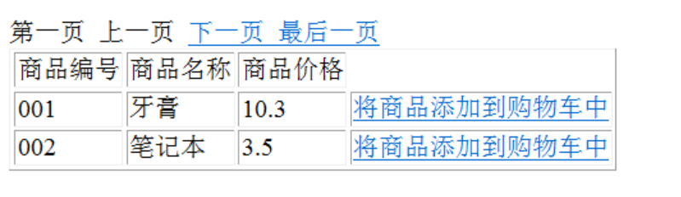  2. 修改已有代码实现，实现如下添加到购物车：  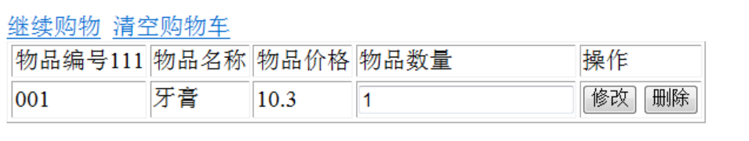  并可进行购物车内的修改数量，删除项目，清空购物车  3、添加Service层，实现GoodsService、CartService接口及对应的实现类GoodsServiceImpl,CartServiceImpl。  4、通过配置AOP，对服务层中的所有方法应用Spring事务  5、添加商品增删改查功能，完成对应的JSP界面、servlet、service、dao组件
调试过程及实验结果 | 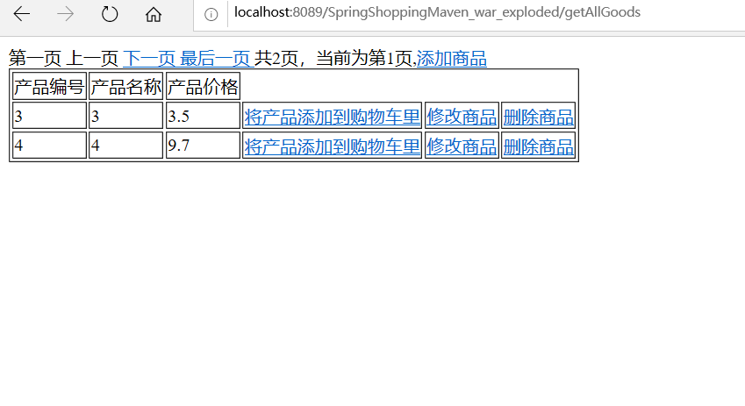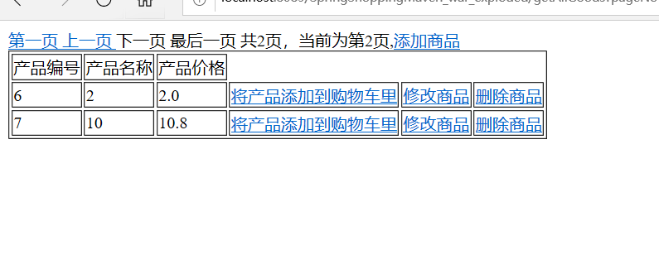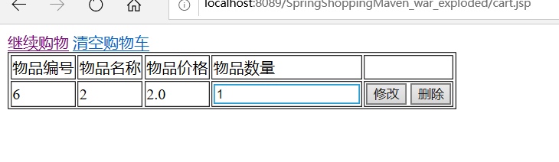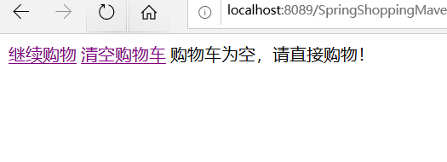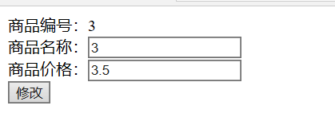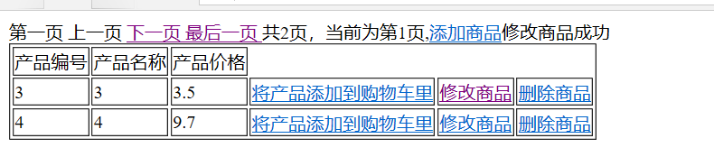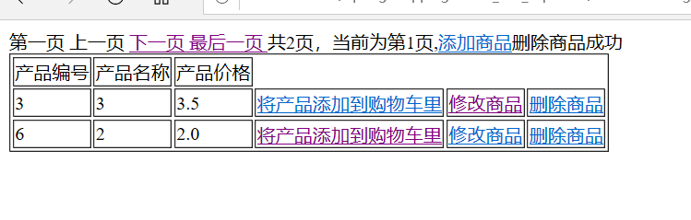
总结 | 实验过程中遇见了好多问题，例如：刚开始对spring框架和maven并不太熟悉，导致出现了各种错误。  还有就是配置文件不太熟悉，数据库连接出现一些错误。
附  录 | 1.applicationContext.xml文件  <?xml version="1.0" encoding="UTF-8"?>  <beans xmlns="http://www.springframework.org/schema/beans"  xmlns:xsi="http://www.w3.org/2001/XMLSchema-instance"  xmlns:aop="http://www.springframework.org/schema/aop"  xmlns:tx="http://www.springframework.org/schema/tx"  xmlns:context="http://www.springframework.org/schema/context"  xsi:schemaLocation="http://www.springframework.org/schema/beans  http://www.springframework.org/schema/beans/spring-beans.xsd  http://www.springframework.org/schema/context  http://www.springframework.org/schema/context/spring-context.xsd  http://www.springframework.org/schema/aop  http://www.springframework.org/schema/aop/spring-aop.xsd  http://www.springframework.org/schema/tx  http://www.springframework.org/schema/tx/spring-tx.xsd">  <!-- 指定需要扫描的包（包括子包），使注解生效 -->  <context:component-scan base-package="bean,service,dao"/>  <context:component-scan base-package="servlet"/>  <!-- 配置数据源 -->  <bean id="dataSource" class="org.springframework.jdbc.datasource.DriverManagerDataSource">  <!-- MySQL数据库驱动 -->  <property name="driverClassName" value="com.mysql.cj.jdbc.Driver"/>  <!-- 连接数据库的URL -->  <property name="url" value="jdbc:mysql://localhost:3306/cui?characterEncoding=utf8&amp;serverTimezone=UTC&amp;useSSL=false"/>  <!-- 连接数据库的用户名 -->  <property name="username" value="root"/>  <!-- 连接数据库的密码 -->  <property name="password" value="123456"/>  </bean>  <!-- 配置JDBC模板 -->  <bean id="jdbcTemplate" class="org.springframework.jdbc.core.JdbcTemplate">  <property name="dataSource" ref="dataSource"/>  </bean>  <!-- 为数据源添加事务管理器 -->  <bean id="txManager"  class="org.springframework.jdbc.datasource.DataSourceTransactionManager">  <property name="dataSource" ref="dataSource" />  </bean>  <!-- 编写通知声明事务 -->  <tx:advice id="myAdvice" transaction-manager="txManager">  <tx:attributes>  <!--&lt;!&ndash; *表示任意方法 &ndash;&gt;-->  <tx:method name="*" />  </tx:attributes>  </tx:advice>  <!-- &lt;!&ndash; 编写AOP，让Spring自动对目标对象生成代理，需要使用AspectJ的表达式 &ndash;&gt;-->  <aop:config>  <!--&lt;!&ndash; 定义切入点 &ndash;&gt;-->  <aop:pointcut expression="execution(* service.*.*(..))" id="txPointCut"/>  <!--&lt;!&ndash; 切面：将切入点与通知关联 &ndash;&gt;-->  <aop:advisor advice-ref="myAdvice" pointcut-ref="txPointCut"/>  </aop:config>  </beans>  2.servlet.ModifyGoodsServlet.java类文件  @WebServlet("/modifyGoods")  public class ModifyGoodsServlet extends HttpServlet {  @Override  public void init(ServletConfig config) throws ServletException {  super.init(config);  WebApplicationContext wac= WebApplicationContextUtils.getWebApplicationContext(getServletContext());  AutowireCapableBeanFactory factory = wac.getAutowireCapableBeanFactory();  factory.autowireBean(this);  }  @Autowired  GoodsService goodsService;  @Override  public void doGet(HttpServletRequest request, HttpServletResponse response) throws ServletException, IOException {  GoodsVo g = new GoodsVo();  g.setGoodsId(Integer.parseInt(request.getParameter("goodsId").trim()));  g.setGoodsName(request.getParameter("goodsName"));  g.setPrice(Float.parseFloat(request.getParameter("price")));  Integer rst = goodsService.modifyGoods(g);  String rstPage = "getAllGoods";  if (rst != 1) {  String errorMessage = "修改商品出错";  request.setAttribute("resultMessage", errorMessage);  } else {  String infoMessage = "修改商品成功";  request.setAttribute("resultMessage", infoMessage);  }  request.getRequestDispatcher(rstPage).forward(request, response);  }  @Override  public void doPost(HttpServletRequest req, HttpServletResponse resp) throws ServletException, IOException {  doGet(req, resp);  }  }  - service.impl. GoodsServiceImpl.java类文件  @Service("goodsService")  public class GoodsServiceImpl implements GoodsService {  @Resource(name="goodsDao")  GoodsDAD goodsDAD;  @Override  public List<GoodsVo> getGoodsByPage(int pageNo) {  return goodsDAD.getGoodsByPage(pageNo);  }  @Override  public GoodsVo getGoodsById(Integer goodsId) {  return goodsDAD.getGoodsById(goodsId);  }  @Override  public int getPageCount() {  return goodsDAD.getPageCount();  }  @Override  public Integer saveGoods(GoodsVo newGoods){  int rst=-1;  rst=goodsDAD.saveGoods(newGoods);  return rst;  }  @Override  public Integer modifyGoods(GoodsVo newGoods){  int rst=-1;  rst=goodsDAD.modifyGoods(newGoods);  return rst;  }  @Override  public Integer deleteGoods(Integer goodsId){  Integer rst=-1;  rst=goodsDAD.deleteGoods(goodsId);  return rst;  }  }  - dao.impl.GoodsDaoImpl.java类文件  @Repository("goodsDao")  public class GoodsDAOImpl implements GoodsDAD {  @Resource(name="jdbcTemplate")  JdbcTemplate jdbcTemplate;  public List<GoodsVo> getGoodsByPage(int pageNo){  int numPerPage = 2;  int beginIndex = (pageNo - 1)*numPerPage;  String sql = "select * from goods limit "+beginIndex+","+numPerPage;  RowMapper<GoodsVo> rowMapper=new BeanPropertyRowMapper<GoodsVo>(GoodsVo.class);  return jdbcTemplate.query(sql,rowMapper,null);  }  public GoodsVo getGoodsById(Integer goodsId){  String sql = "select * from goods where goodsid=?";  RowMapper<GoodsVo> rowMapper=new BeanPropertyRowMapper<GoodsVo>(GoodsVo.class);  GoodsVo rst=jdbcTemplate.queryForObject(sql,new Object[]{goodsId},rowMapper);  return rst;  }  public int getPageCount(){  String sql = "select count(*) from goods";  Integer rst=jdbcTemplate.queryForObject(sql,null,Integer.class);  return (rst-1)/2+1;  }  @Override  public Integer saveGoods(GoodsVo newGoods){  Integer rst=-1;  String sql="insert into goods values(7,?,?)";  rst=jdbcTemplate.update(sql,new Object[]{newGoods.getPrice(),newGoods.getPrice()},new int[]{Types.INTEGER,Types.FLOAT});  return rst;  }  @Override  public Integer modifyGoods(GoodsVo newGoods){  Integer rst=-1;  String sql="update goods set goodsName='"+newGoods.getGoodsName()+"',price="+newGoods.getPrice()+ "WHERE goodsid = "+newGoods.getGoodsId();  rst=jdbcTemplate.update(sql);  return rst;  }  @Override  public Integer deleteGoods(Integer goodsId){  Integer rst=-1;  String sql="delete from goods "+"WHERE goodsid = "+goodsId;  rst=jdbcTemplate.update(sql);  return rst;  }  }

